Título
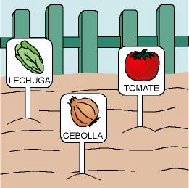

El huerto

Fomentamos

Cuidado
- Respeto
- Iniciativa en la
conservación
- Gusto por las actividades
en la naturaleza
Desarrollo de la actividad

En un lugar adecuado del patio del colegio hacer un huerto (que reciba el máximo de horas de sol y protegido de los vientos fríos y húmedos). Delimitar la zona con una valla o en su lugar con estacas de madera y cuerdas, de forma que quede bien señalizada la zona y evitar pisarla. El profesor, junto con los niños, diseñará en un plano el espacio determinado del tipo de plantas que se van a sembrar según la época del año. En pequeños grupos determinamos las responsabilidades de su cuidado.

Preparar el terreno, limpiarlo bien de hierbas, basuras y piedras que pueda haber. El siguiente paso será voltear la tierra para mullirla, aireándola y mejorando el drenaje del agua. Una vez que la tierra se haya secado, desmenuzar los terrones mezclando superficialmente con el abono, si habéis echado.

Sobre el terreno preparar “caballones” (montículos elevados), dejando un camino a los lados para que escurra el agua y no se encharque y poder caminar por ellos para preparar los cultivos, a ser posible colocaremos losetas para pasar. En semilleros preparamos semillas de plantas del huerto cuya parte comestible se obtiene de:
La raíz (patatas, zanahorias, cebollas, ajos, …)
La hoja (lechugas, acelgas, …)
La flor (tomate, pimiento, …)

Cada grupo preparará y sembrará un tipo de plantas y elaborará carteles con el dibujo de la planta que ha sembrado, para colocar en los semilleros y distinguirlo de los otros. Cuando las plantas del semillero hayan crecido lo suficiente, se trasplantarán al huerto. En cada caballón se pondrá un tipo diferente de planta y colocar los carteles para diferenciarlos. Según las responsabilidades que se han asignado, los niños regarán el huerto, quitarán las hierbas que salgan alrededor de nuestras plantas, etc.

Cuando recolectemos los productos de la huerta, los niños se los llevarán a casa.

P.D.: Si no hay probabilidad de hacer un huerto, se pueden preparar cajones grandes de madera y plantar en cada uno una planta diferente.

